# Expression des besoins

L’utilisateur de l’application Teams And Project pourra :

* S’inscrire et se connecter à l’application de manière sécurisée.
* Créer , modifier et suivre un nombre illimité de projets :
  + Créer ou modifier un projet en renseignant les informations suivantes :
    - Nom du projet
    - Description du projet
    - Date de début , Date de fin
    - Les collaborateurs choisis parmi les utilisateurs inscrits
  + Une Liste de tous les projets auxquels l’utilisateur participe est présentée. Dans cette liste est présentée , Le nom du projet , sa description et trois actions :
    - Suivre le projet
    - Modifier les caractéristiques du projet
    - Supprimer le projet
* Lorsque l’utilisateur décide de suivre le projet , il accède à l’interface de suivi de projet , qui présente différents outils :
  + Le Story Board : cet outils permet de définir (créer , modifier , supprimer) Les taches du projet et de les organiser dans des catégories .
  + Le kanban : cet outil permet, pour l’utilisateur , de modifier le status (to do , doing , done) des tâches qui lui sont affectés
  + Le calendrier : cet outils , permet pour l’utilisateur courant d’avoir une visualisation temporelle des tâches qui lui sont affectés
  + Les graphiques : cet outils permet de suivre les statistiques du projet
    - La répartition des tâches par catégories et par status
    - La répartition des tâches par status ( to do , doing , done)
    - La répartition des tâches par participants et par status

# Wireframes et description fonctionnelle

## La page de garde

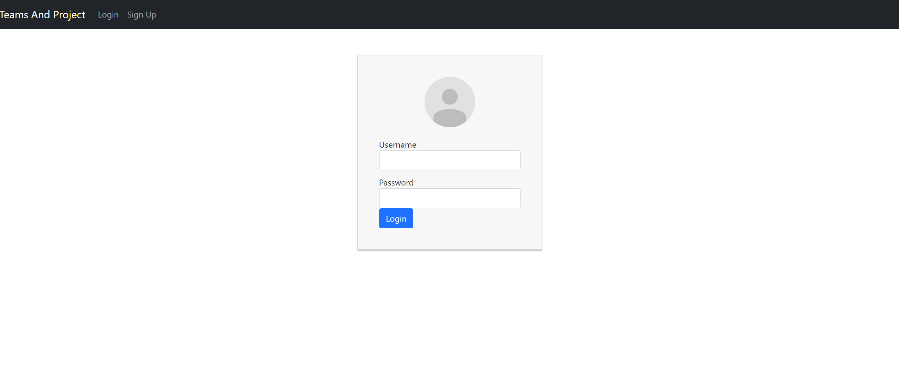

Elle présente :

* Le Logo qui n’est autre que le titre de l’application « Teams And Project »
* Les Liens pour la connection et l’inscription
* L’interface de connection à l’application

## La page d’inscription

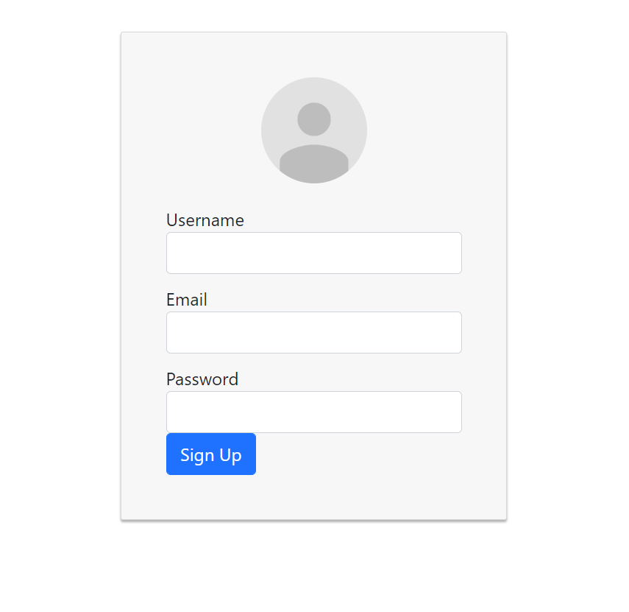

La page d’inscription est un formulaire ou l’on renseigne :

* Le nom d’utilisateur
* L’email de l’utilisateur
* Le mot de passe de l’utilisateur

Une fois inscrit le message suivant s’affiche :

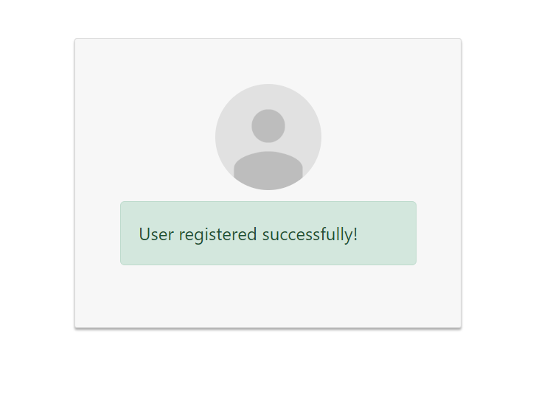

## La page d’accueil de l’espace membre

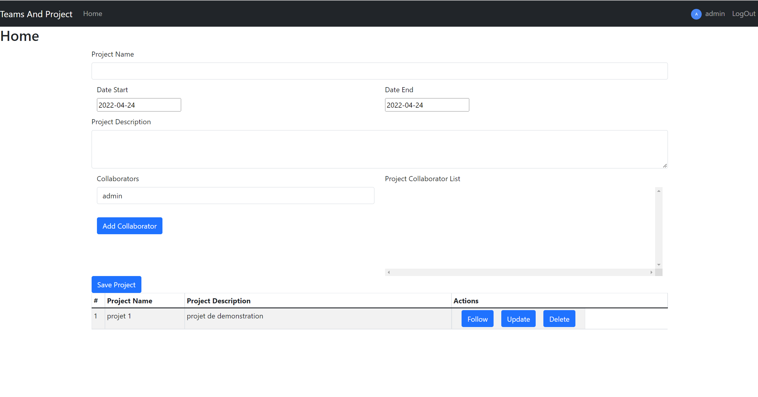

Une fois connecté , l’utilisateur accède à la page d’accueil de son espace membre , il s’agit de l’interface qui permet de créer des projets. La page d’accueil liste également les projets de l’utilisateur connecté ainsi que les projets auxquels il participe.



L’utilisateur peut mettre à jour les informations du projet , le supprimer , et le suivre .

Lorsque l’utilisateur clique sur le bouton « Follow » , il accède à l’interface de suivi du projet.

## L’interface de suivi de projet

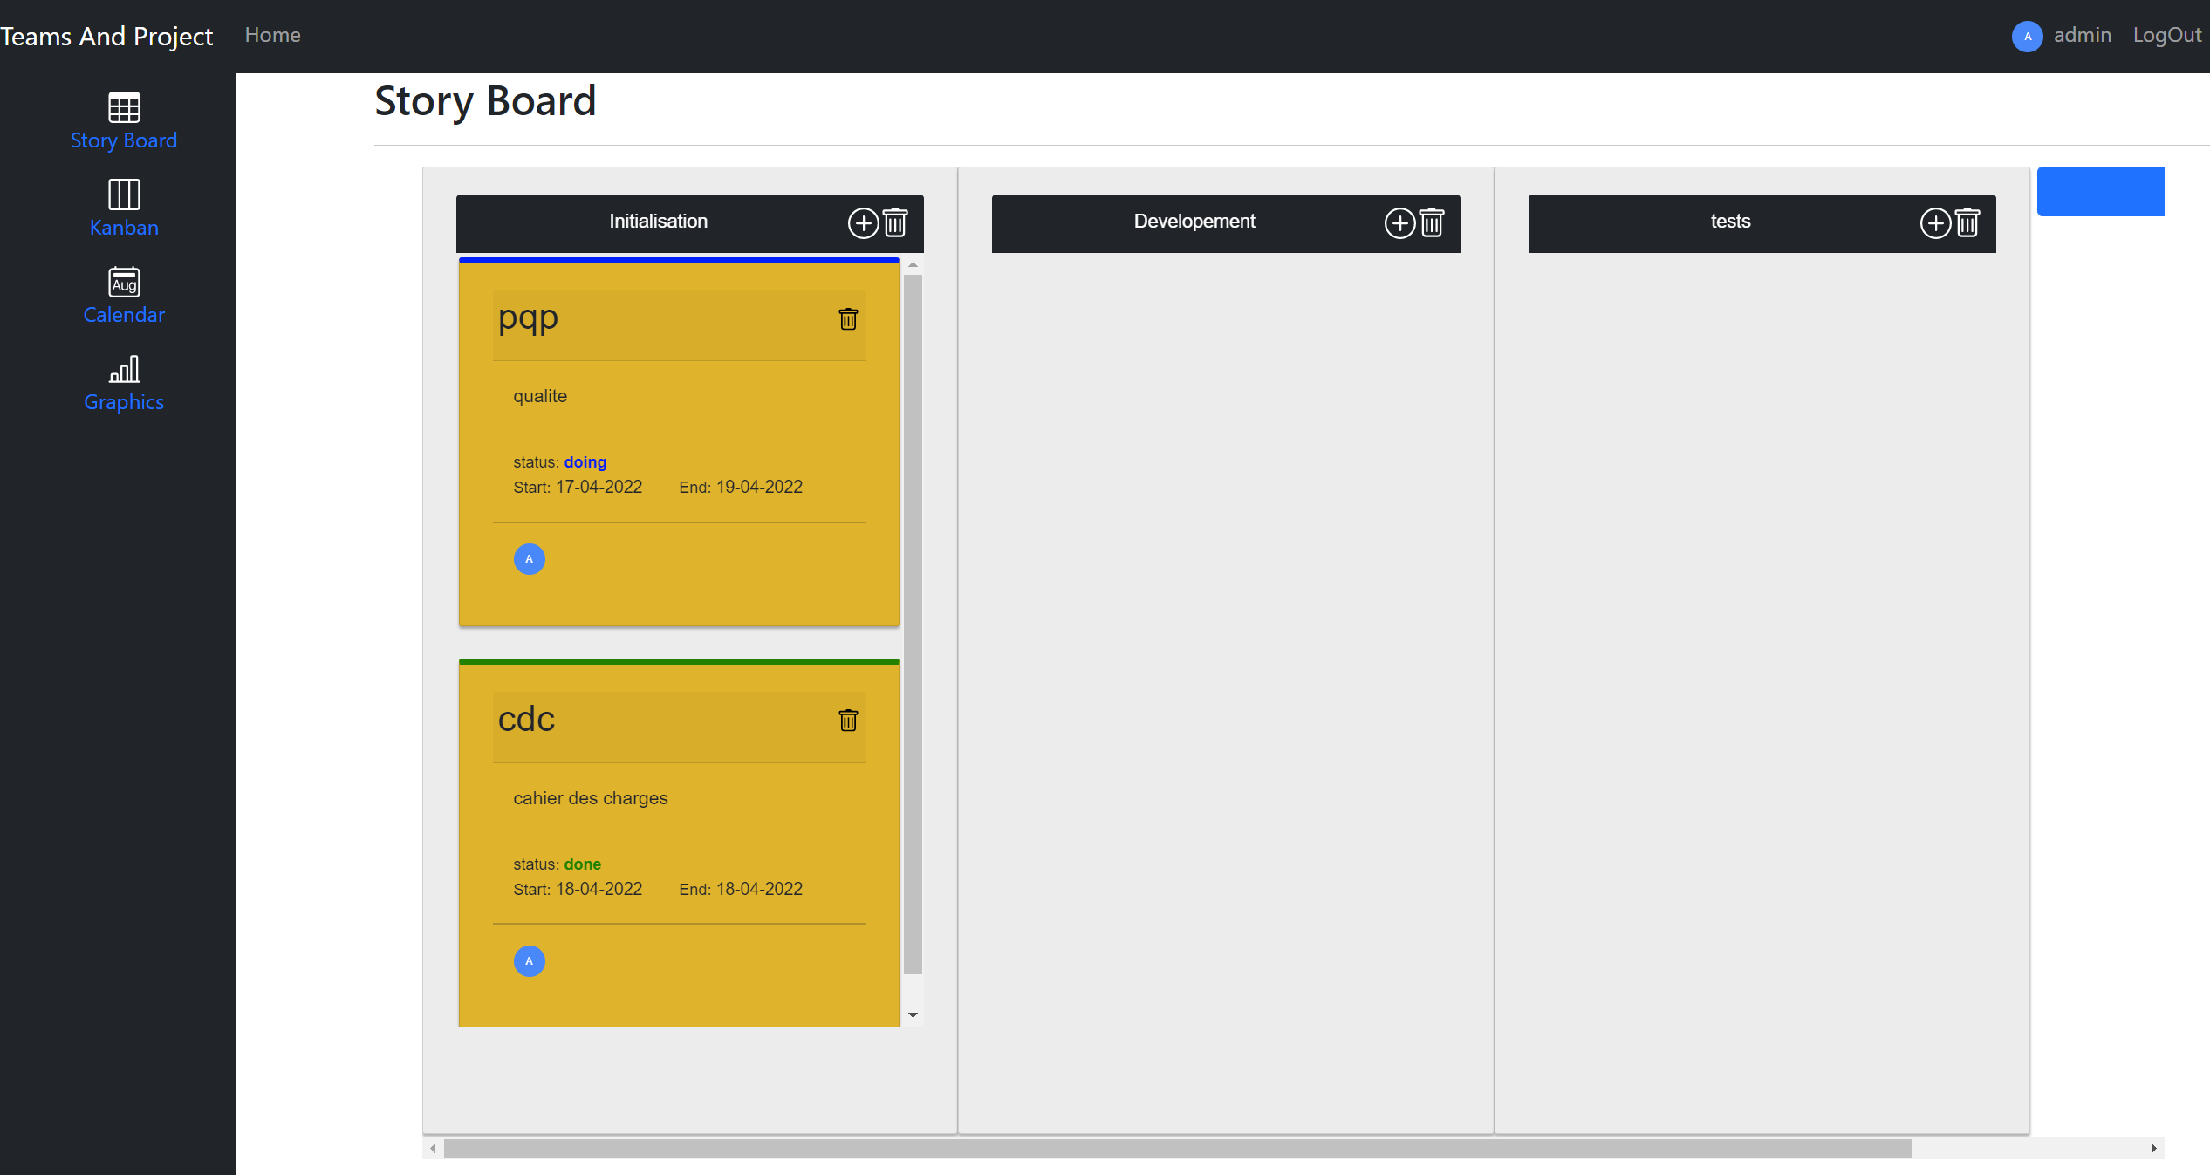

L’interface de suivi de projet possède un menu verticale à gauche avec les liens vers les différents outils de suivi :

* Le storyboard
* Le kanban
* Le calendrier
* Les graphiques de statistiques

Lorsque l’utilisateur accède à l’interface de suivi , il accède en premier lieu au storyboard

## Le Storyboard

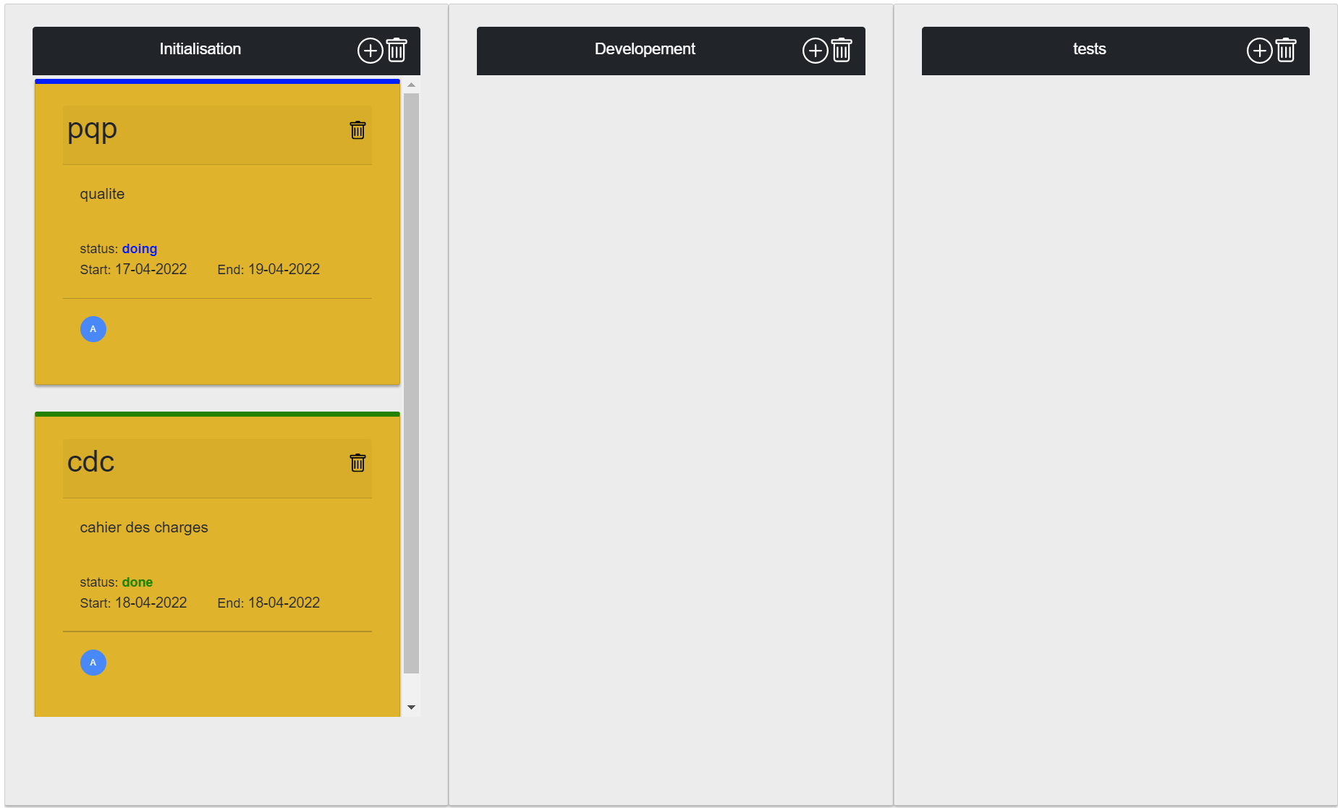

Le storyboard présente les tâches du projet organisées dans des compartiments .L’utilisateur a la possibilité de créer autant de compartiments qu’il le souhaite et de les supprimer .

A l’intérieur de chaque compartiment , l’utilisateur peut créer , modifier , ou supprimer autant de tâches qu’il le souhaite .

### Création d’un compartiment

Tout à fait à droite du storyboard , il y a le bouton « add channel »



Lorsque l’utilisateur clique sur ce bouton , apparait l’interface de création d’un compartiment

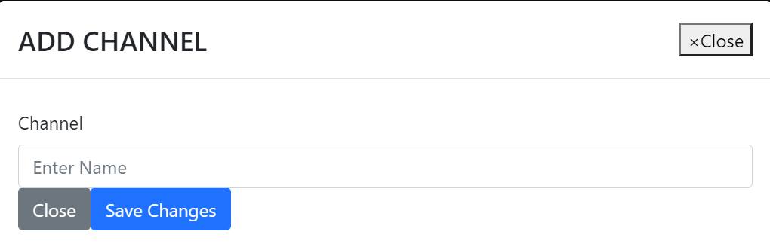

Une fenêtre modale apparait , il suffit de saisir le nom du compartiment et de sauvegarder le changement

### Création d’une tâche

Dans la barre de titre d’un compartiment , il y a un bouton « + » , lorsque l’utilisateur clique sur ce bouton , apparait l’interface de création / modification d’une tâche

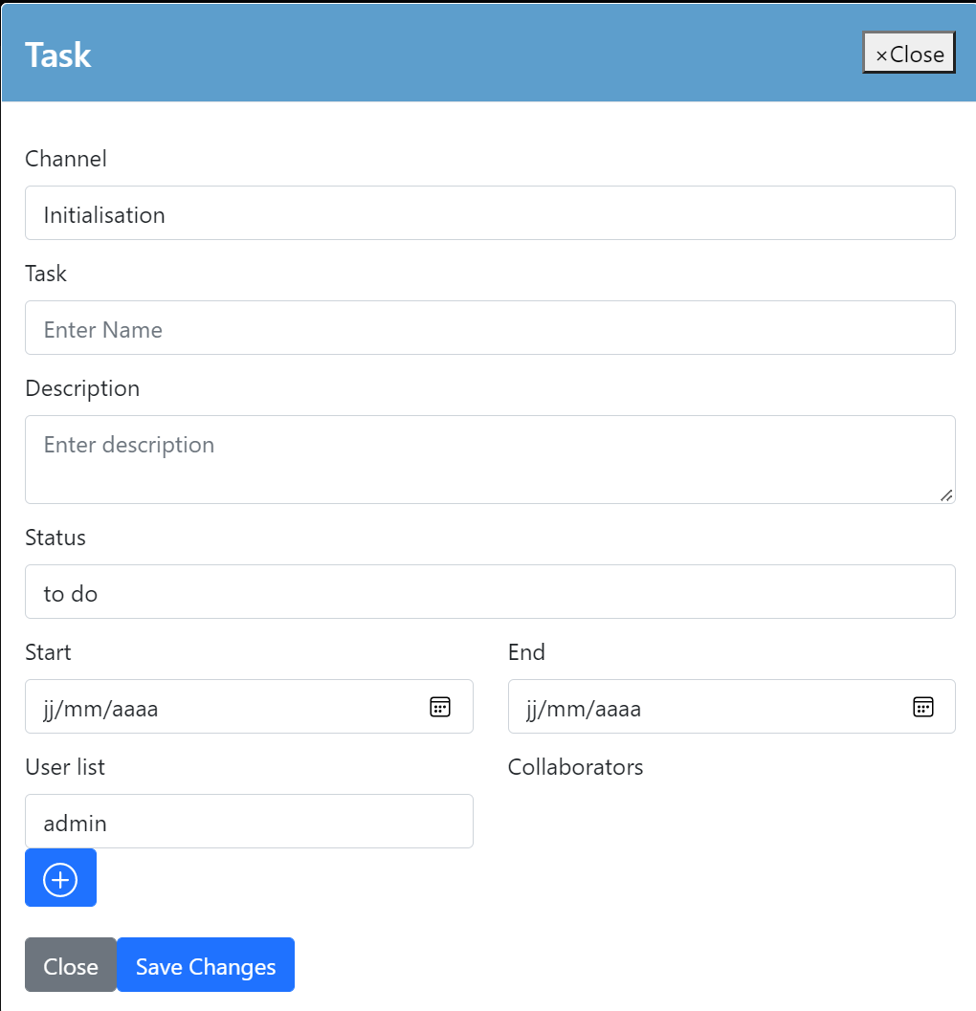

C’est une fenêtre modale , qui permet de renseigner les informations d’une tâche , l’utilisateur sauvegarde ensuite les informations en base de données.

### Modification d’une tâche

L’utilisateur double-clique sur une tâche , et la même fenêtre modale apparait avec les informations pré-remplies . L’utilisateur effectue ces changements et les sauvegarde en base de données.

### Suppression des compartiments et des tâches.

Pour supprimer l’un ou l’autre de ces items , il existe un bouton « poubelle » . l’utilisateur n’a qu’à cliquer dessus pour supprimer en base de données L’item et toutes les informations qui lui sont associées.

### Changement de compartiment d’une tâche

L’utilisateur a la possibilité , par Drag and drop , de modifier la catégorie de la tâche .

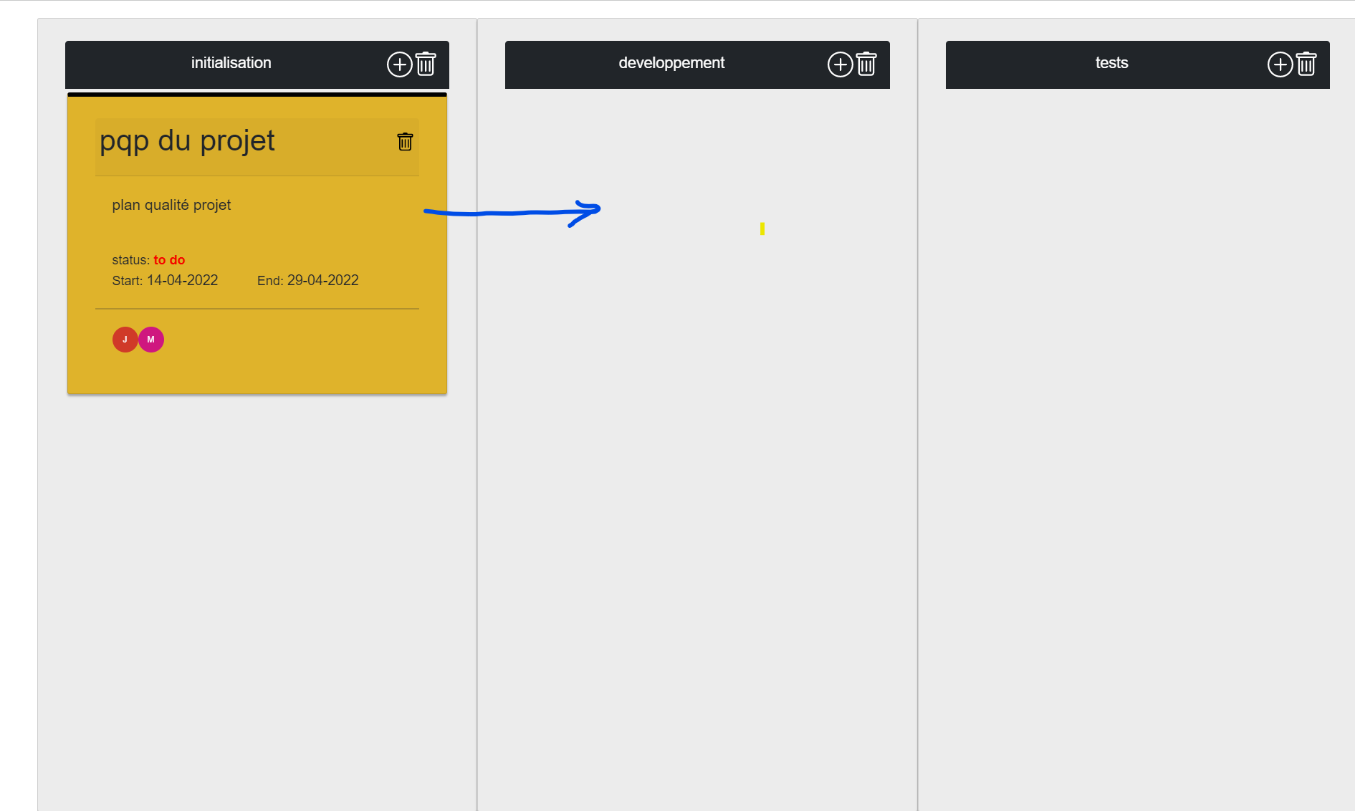

## Le Kanban

Le kanban utilisateur est utilisé , par l’utilisateur courant , pour filtrer les tâches qui lui sont affectés , et modifier leur status (to do , doing , done) par Drag and Drop .

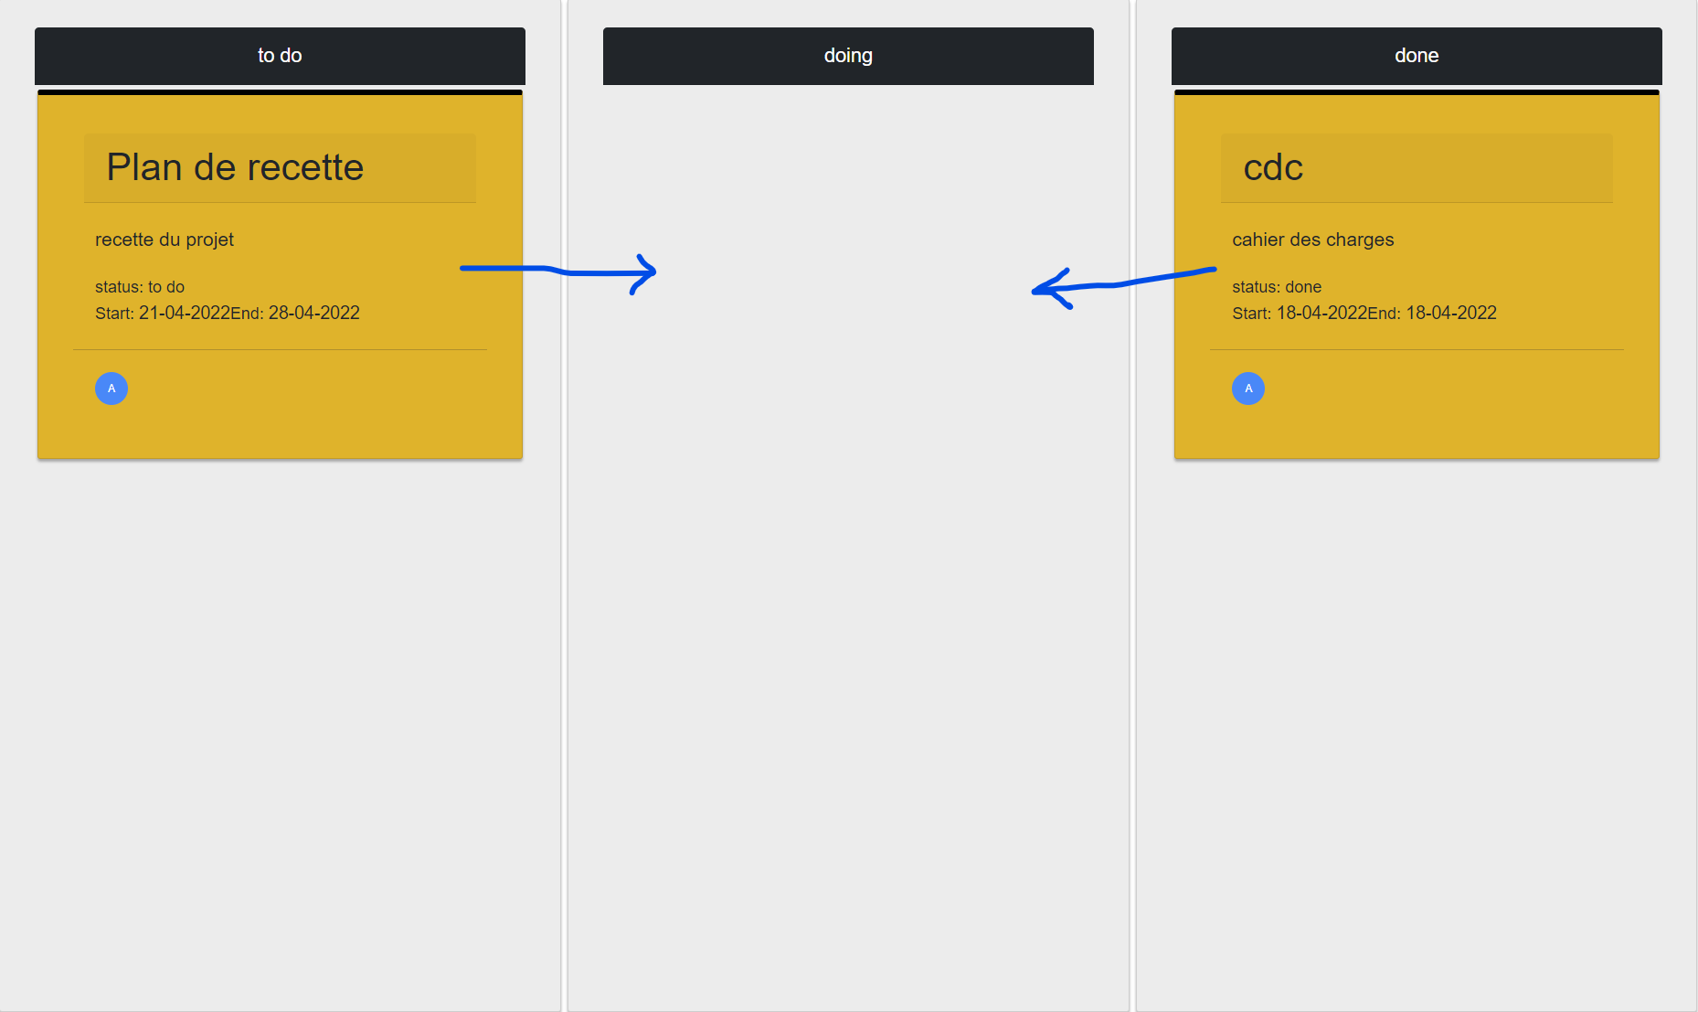

## Le calendrier

Le calendrier , en lecture seule , offre à l’utilisateur courant , une visualisation temporelle , des tâches qui lui sont affectées .

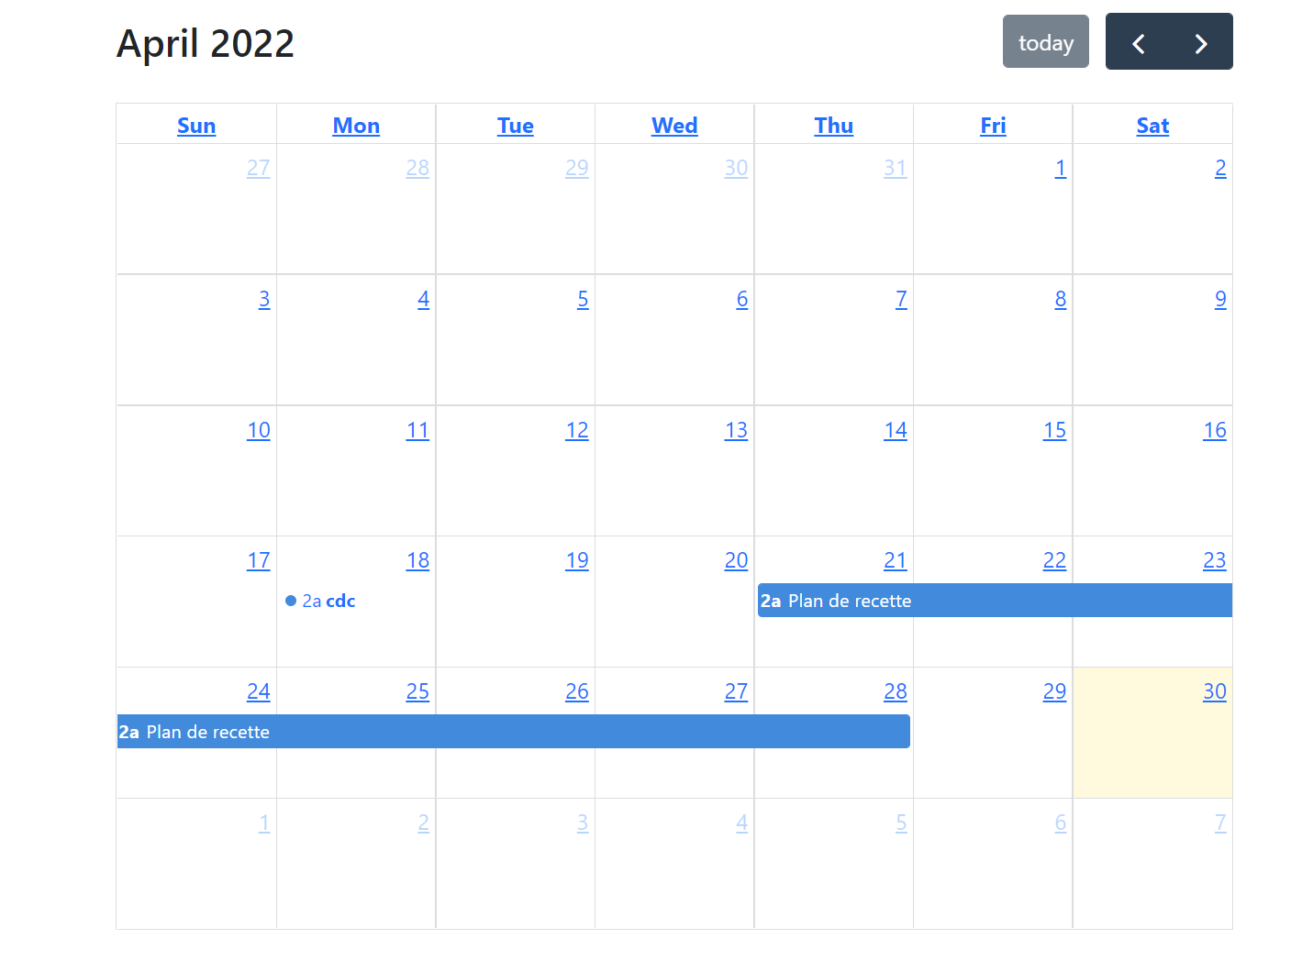

## Les graphiques

Les graphiques offre , pour le projet , des vues de statistiques comme :

* La répartitions des tâches , par catégorie et status
* La répartitions des tâches par status
* La répartition des tâches par utilisateur et par status.

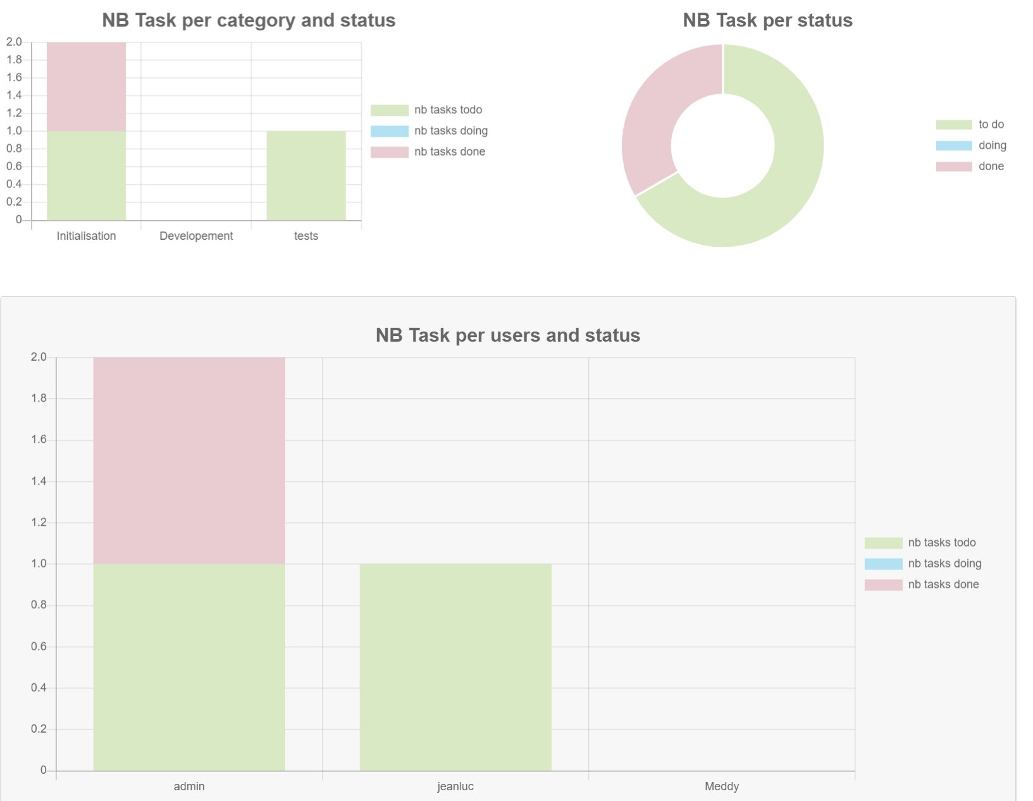

# Diagramme de cas d’utilisation

Voici le diagramme de cas d’utilisation pour un visiteur du site

